附件6 设计说明书（小二黑体）
阐述方案选择、设计计算过程、主要图纸、创新点等（宋体小四，限6000字之内）

见下文附例

新型垃圾清扫车
上海理工大学
设计者：王丹 覃宗官 梁松松 陈东森 白青帅
指导老师：钱炜

1、设计目的
随着国家对环保力度的加强以及人们环保意识的提升，清洁环保逐渐成为社会的焦点话题，而环卫部门作为城市清洁的主要机构，承受这巨大的工作压力。纵观现在的环卫装备，基本上可分为两大种类：一个是大型的环卫车辆，包括生活垃圾收运车、扫路车、清洗车等；另一种是小型的环卫车辆，主要为带有垃圾箱的人力三轮车。前一种大型环卫车辆虽然可机械化清扫地面，却需要消耗大量的油气资源，同时又有需要定期维修保养的费用，还会排放二氧化碳以及硫化物等有害气体，污染环境，造成温室效应，导致全球气温转暖，不环保；而后者虽是人力驱动，但只能作为垃圾存放和运输工具，清扫工作还要靠环卫工人们用小扫把一点一点的打扫，需要雇佣一大批工人，同时工作效率低。
针对现在环卫工人的工作状况我们进行了社会调研，通过调研我们得到一个结论：清洁工人们需要更加先进、更加自动化、人性化的环卫工具和设备。我们通过分析两大类环卫车辆的特点确立了我们的研究方向: 集成化、小型化、0碳排放、人力驱动。脚踏式垃圾清扫车既可以实现自动化清扫和收集路面垃圾，又可以避免消耗能源和排放尾气，解决了环卫工人劳动量大和大型环卫车辆消耗能源污染环境这些问题。另外，脚踏式垃圾车尺寸适中，不仅可以清扫马路垃圾，也可以清扫大型清扫车进不去的胡同、街道、人形小道以及公园小路等，工作环境更为广泛。

2、工作原理
脚踏式垃圾清扫车主要有车体（如图1）、力源传动装置（如图2、图3）、垃圾清扫装置（如图4）、垃圾传送、收集装置（如图5、图6）、操纵机构（如图7、8）六大部分。
车体：车体在一辆普通自行车的基础上在后轮右侧装了第三个轮子，整体上构成一个偏三轮车体，其中基础自行车的前轮控制方向，后轮传递动力，后轮右侧的第三个轮子从动，尽起支撑作用。
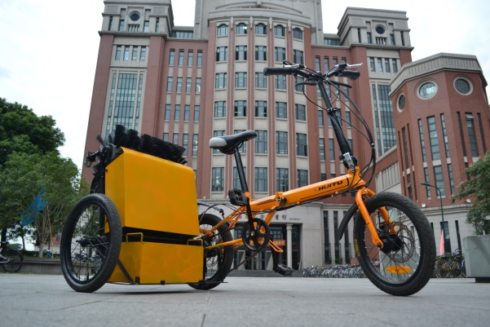
图 1
传动机构：主传动采取链传动与齿轮传动相结合的形式，动力源为人力，通过脚踏板和前后链轮将动力传给后轮轴上的链轮，链轮与后轮轴用销固定；后链轮并联一个齿轮，和惰轮啮合，惰轮并联一个链轮，通过这个链轮将运动传递到滚筒扫把，从而实现车轮与扫把的反向联动，完成小车前进中扫地动作。另外，惰轮短轴与滚筒扫把之间的链条能带动传送带下端轴上的链轮，从而带动传送带运行。整体下来实现行走、扫地与垃圾传送的功能。
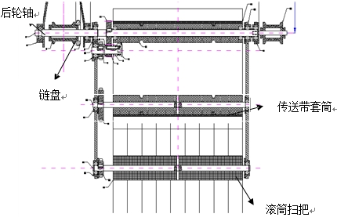
图2
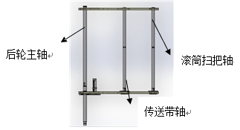
图3
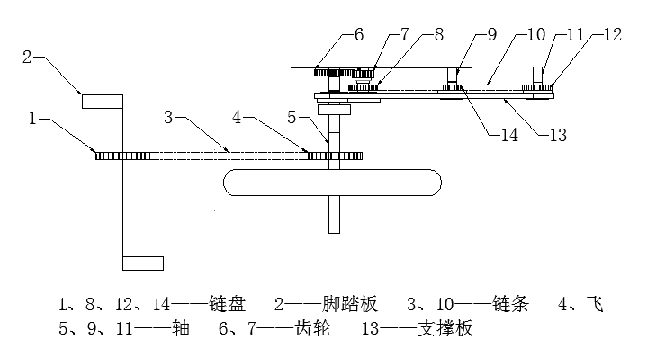
图 4
垃圾清扫机构：初期的清扫机构主要为一个滚筒形扫把，滚筒上装有8排毛刷，通过毛刷与地面接触弯曲变形产生的弹力将垃圾拨到垃圾回收装置里。在经过改良后，我们选用人字齿型滚筒扫把，这种扫把更能集中垃圾，使垃圾不易掉出。
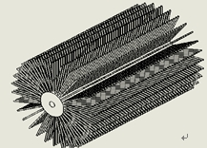
图 5 一字型扫把
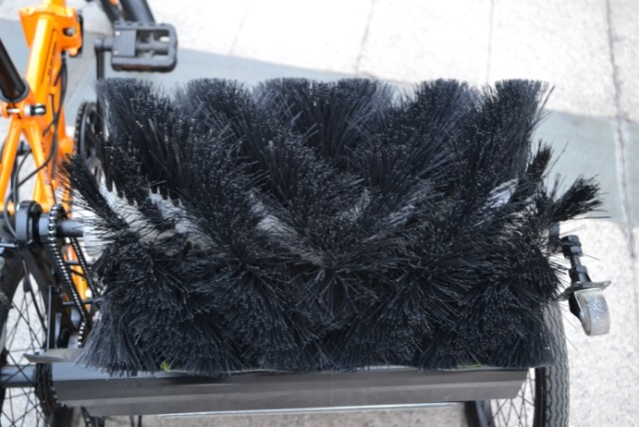
图 6 人字形扫把
垃圾传送装置：垃圾回收装置由一个皮带以及8片弧形叶片由螺钉连接而成，当垃圾被清扫上垃圾车时，弧形叶片会接住垃圾并传送到高处
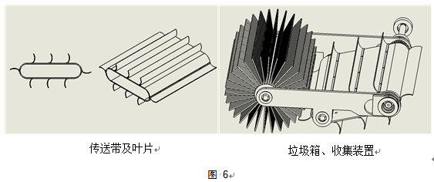
图 7
垃圾收集装置：充分利用整个小车的剩余空间做成的一个无盖垃圾箱，用来盛放传送机构带过来的垃圾。垃圾箱可轻松安装与拆卸，便于把内部的垃圾拿出。
控制装置：控制装置为2个手闸以及凸轮机构。 当车子处于工作状态时，凸轮装置与支撑板脱开啮合；当需要折叠车子时，手握车闸,,拉紧的车闸带动蓝色楔块转动,由于棕色楔块固定不动,因此蓝色楔块向左华东,从而推动凸轮嵌入挡板,从而带动,当脚踩动链条,将带动轴转动,从而带动挡板翻转实现折叠功能.
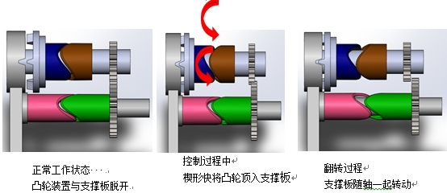
图8

3、设计计算

1、链轮、齿轮部分
后轮速度V1=2πR1W1
滚筒扫把速度V2=-2πR2W2 R2=1/2R1
要使V2=-2V1 W2=- 4W1
故后轮至滚筒的总传动比为1：4
选择齿轮模数为2
选择滚筒扫把轴链轮齿数为15，与舵轮并联的链轮齿数为30，升速比为2
选择舵轮齿数为18，后轮轴大齿轮齿数为36，升速比为2
总升速比为4

2、传送带部分
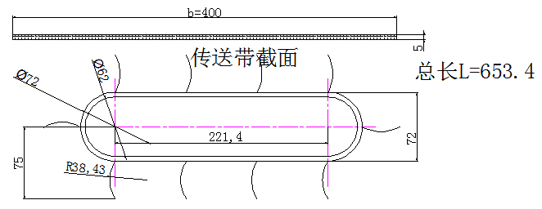
图9
传送带宽度取400mm
传送带总长度654mm
叶片取8片，叶片宽度取400

3、支撑板部分设计
尺寸设计如图10
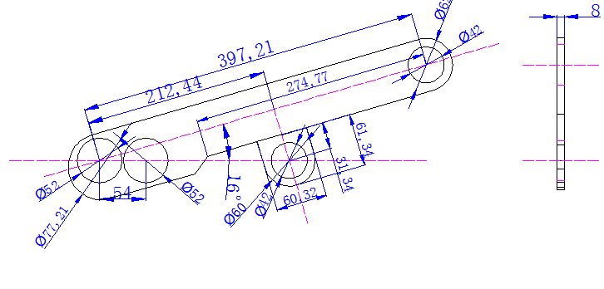
图10

4、本车的性能
本车的具体性能参数如下表格：
序号 | 项目名称 | 单位 | 数值
1 | 清扫宽度 | mm | 400
2 | 工作效率 | m2/H | 10000
3 | 主刷宽度 | mm | 400
4 | 垃圾箱容量 | L | 30
5 | 边刷直径 | mm | 250
6 | 前进速度 | m/s | 1
7 | 外形尺寸（长*宽*高） | mm | 2000*800*500
8 | 机器重量 | kg | 35

5、主要创新点及优点
小型化、轻便化
脚踏式垃圾清扫车尺寸大小为长不到一米半，宽不到一米，整体结构紧凑，适用于城市乡村各种道路，包括大型扫路车无法工作的小巷与人行道等地方；小车结构简单，且体型娇小，合理的传动分配使小孩子都能轻松使用，非常便捷；另外，小车的传动链中间装有操纵机构，可通过拨叉和滑移齿轮实现小车行进中扫地与空走的两个状态的动作。
清洁节能环保
脚踏式垃圾清扫车仅需人骑车提供动力，无需任何外加动力装置，做到了零消耗零排放，清洁节能环保。
可折叠
小车在不扫地的情况下可以将清扫部分折叠起来，清扫部分的重量完全由后轮轴承但，大大的节省了空间，也减少了运动时的阻力，同时也更加美观。
造价低
小车以普通自行车为主要框架，所需零部件较少，另外主要零部件大多为标准件，可以直接采购，大大的降低了小车加工制造的费用。
易维修，好养护
小车的车体以及扫地部分的箱体均用螺钉、螺栓等联结，便于拆卸维修；另外小车的传动部分集中在车体左侧，无需拆卸便可进行润滑等保养。

6、作品照片
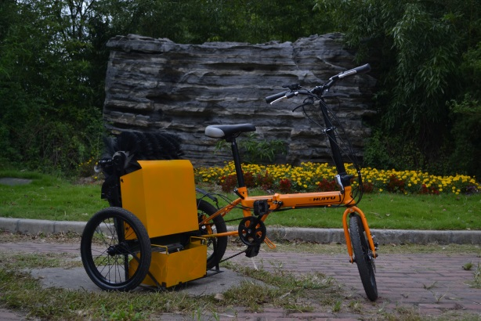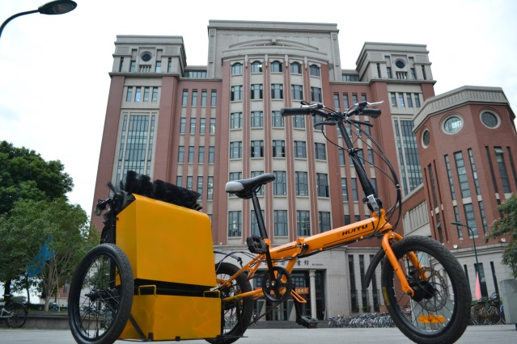

7、参考文献
[1] 方键 编著 机械结构设计 化学工业出版社 第1版 2010年8月
[2]王新华主编..机械设计基础[M]. 第一版.化学工业出版社，2011年.
[3]王多、寇尊权主编.机械设计课程设计[M].机械工业出版社，2006年.
[4]陈晓南、杨培林主编.吴宗泽主审.机械设计基础[M].科学出版社，2007年.

